图 书 推 荐

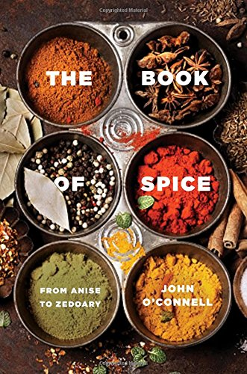
中文书名：《香料之书》
英文书名：THE BOOK OF SPICE: FROM ANISE TO ZEDOARY
作 者：John O'Connell
出 版 社：Pegasus Books
代理公司：ANA/Lauren Li
页 数：248页
出版时间：2016年7月
代理地区：中国大陆、台湾地区
审读资料：电子稿
类 型：科普
版权已授：中文繁体字版已授权
2018年中文简体字版授权四川人民出版社，版权已回归

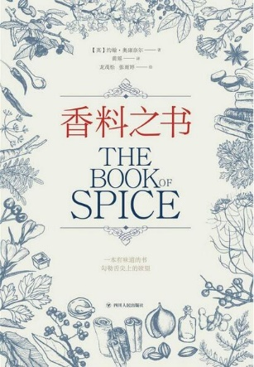
中简本出版记录
书 名：《香料之书》
作 者：（英）约翰·奥康奈尔
出版社：北京联合出版公司
译 者：朱云
出版年：2018年5月
页 数：372页
定 价：48元
装 帧：平装

内容简介：

集科普性与实用性于一体的通俗香料百科全书

《香料之书》揭示了香料那存在于世又不为人知的神奇历史。

本书收录了许多厨房常用香料，不仅描述了它们的味道与香气，而且描述了它们的烹饪方法和医用价值。

作者简介：

约翰·奥康奈尔（John O'Connell）为《Time Out》撰稿多年。现在以写作为生，主要为《泰晤士报》《卫报》《新政治家》等主要报刊写书评。他著有《我就是我2：经历忧郁症》《中年生活指南》《巴斯克维尔体的遗产》等书。

《香料之书》
目录
前言 / 001
印度藏茴香 Ajowan / 001
多香果 Allspice / 004
生杧果粉 Amchur / 012
白芷 Angelica / 015
茴芹 Anise / 018
胭脂树红 Annatto / 020
阿魏 Asafoetida / 025
水杨梅 Avens / 030
黑胡椒 Black Pepper / 032
蓝胡卢巴 Blue Fenugreek / 044
菖蒲 Calamus / 047
葛缕子 Caraway / 049
小豆蔻 Cardamom / 056
角豆树 Carob / 062
桂皮 Cassia / 065
芹菜籽 Celery Seed / 067
辣椒 Chilli Pepper / 071
肉桂 Cinnamon / 083
丁香 Cloves / 094
芫荽 Coriander / 105
荜澄茄 Cubeb / 109
孜然芹 Cumin / 111
咖喱叶 Curry Leaf / 115
莳萝 Dill / 118
茴香 Fennel / 120
胡卢巴 Fenugreek / 126
高良姜 Galangal / 131
姜 Ginger / 137
摩洛哥豆蔻 Grains of Paradise / 148
非洲胡椒 Grains of Selim / 154
辣根 Horseradish / 158
杜松 Juniper / 160
洋甘草 Liquorice / 165
荜拨 Long Pepper / 170
肉豆蔻干皮 Mace / 172
马哈利 Mahlab / 174
乳香树脂 Mastic / 177
木乃伊粉 Mummia / 181
芥末 Mustard / 189
没药 Myrrh / 197
黑种草 Nigella / 204
肉豆蔻 Nutmeg / 209
鸢尾 Orris / 224
辣椒粉 Paprika / 226
粉红胡椒 Pink Peppercorns / 229
罂粟籽 Poppy Seed / 231
苦木 Quassia / 237
藏红花 Saffron / 239
山椒 Sansho / 250
芝麻籽 Sesame Seed / 252
罗盘草 Silphium / 259
匙叶甘松 Spikenard / 267
八角茴香 Star Anise / 269
漆树 Sumac / 273
四川花椒 Szechuan Pepper / 277
罗望子 Tamarind / 279
姜黄 Turmeric / 284
香草 Vanilla / 287
苦艾Wormwood / 295
片姜黄 Zedoary / 302
混合香料索引 / 307
参考文献 / 333
致 谢 / 338

谢谢您的阅读！
请将反馈信息发至：李文浩（Lauren Li）
安德鲁·纳伯格联合国际有限公司北京代表处
北京市海淀区中关村大街甲59号中国人民大学文化大厦1705室
邮编：100872
电话：010-82449901
传真：010-82504200
Email：Lauren@nurnberg.com.cn
网址：http://www.nurnberg.com.cn
微博：http://weibo.com/nurnberg
豆瓣小站：http://site.douban.com/110577/
新浪微博：安德鲁纳伯格公司的微博_微博 (weibo.com)
微信订阅号：ANABJ2002

